Диаграми

1. Основни диаграми на потребителските случаи

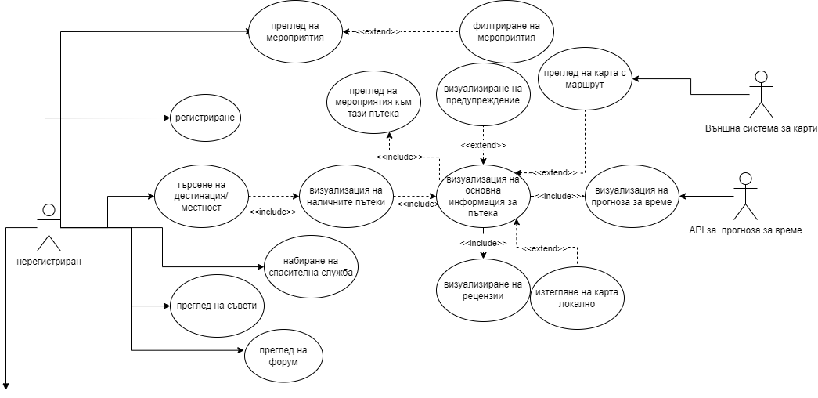

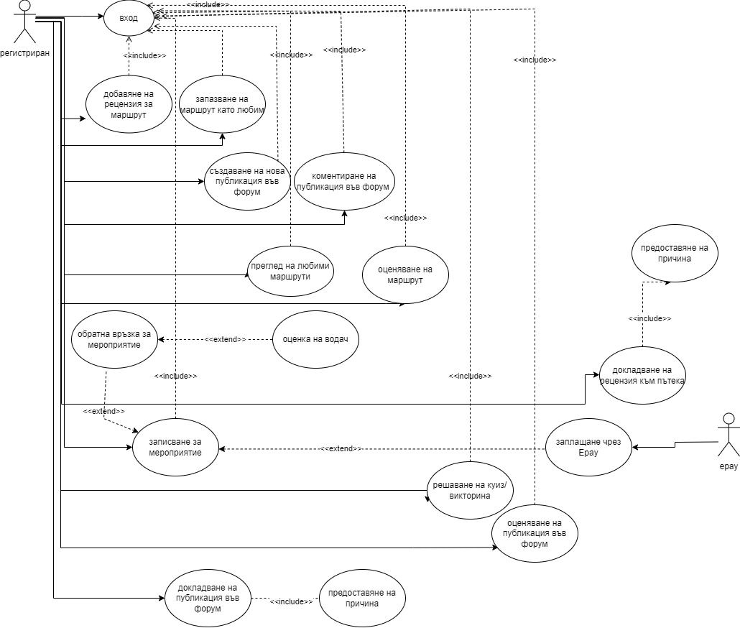

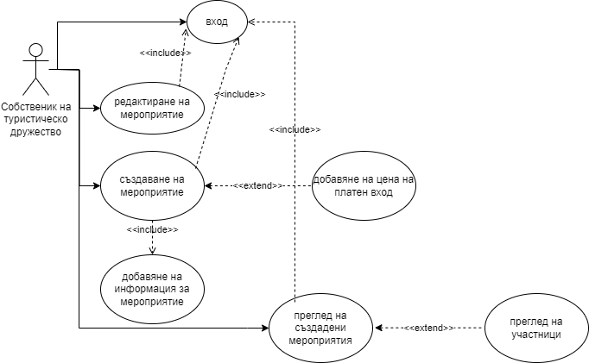

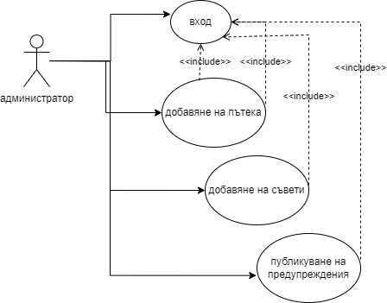

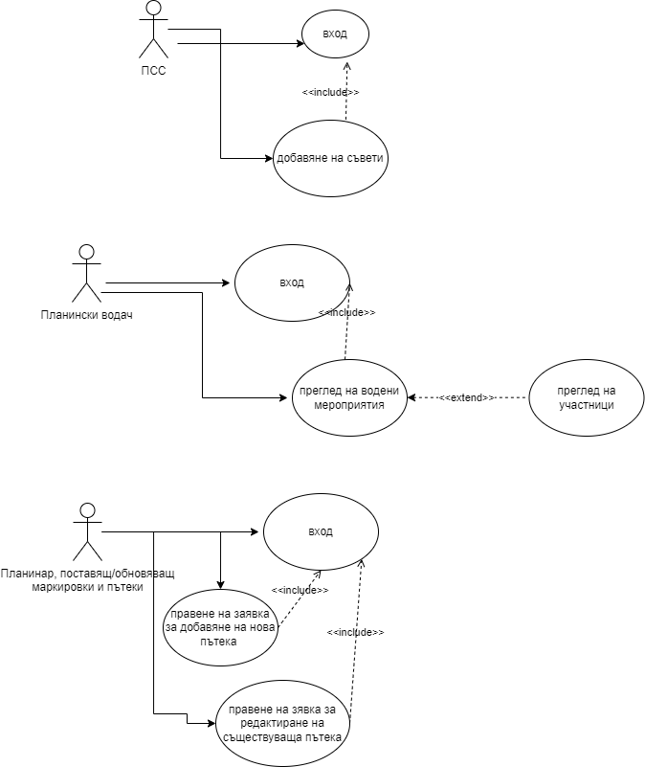

1. Основни диаграми на последователност
   1. Създаване на публикация

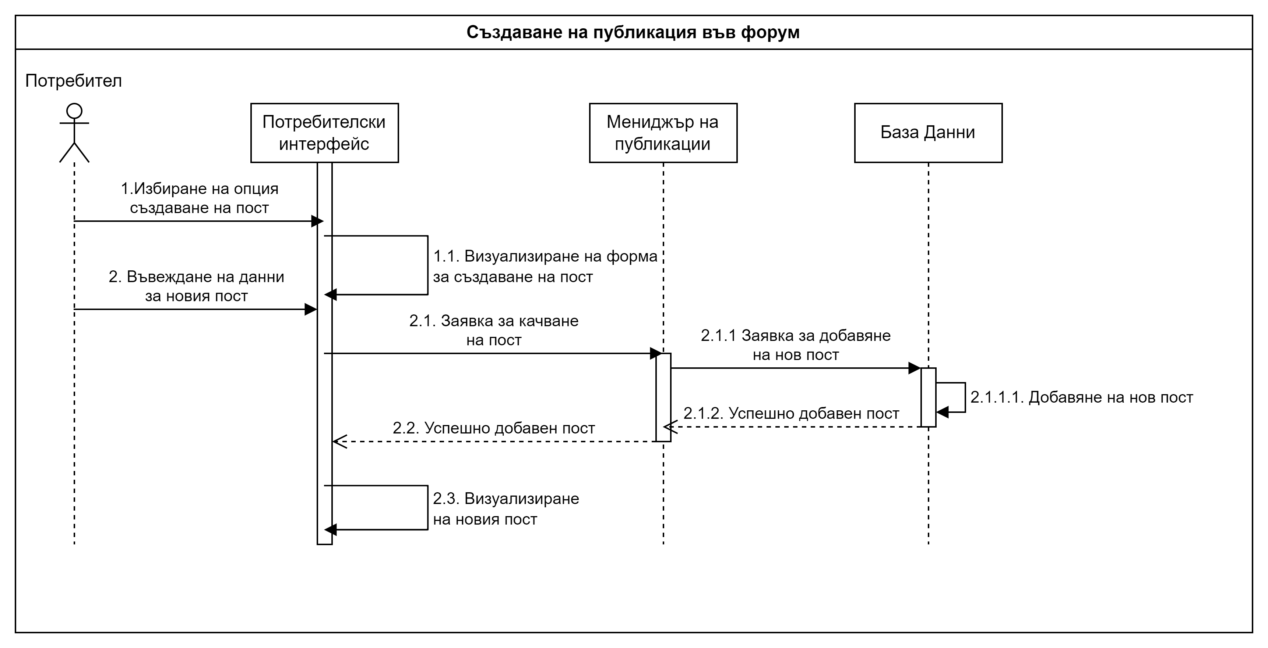

* 1. Визуализиране на предупреждение при неподходящо време за дадена пътека/маршрут

* 1. Преглед на мероприятие

1. Основни диаграми на активностите
   1. Преглед на пътека/маршрут

* 1. Записване за мероприятие с успешен край

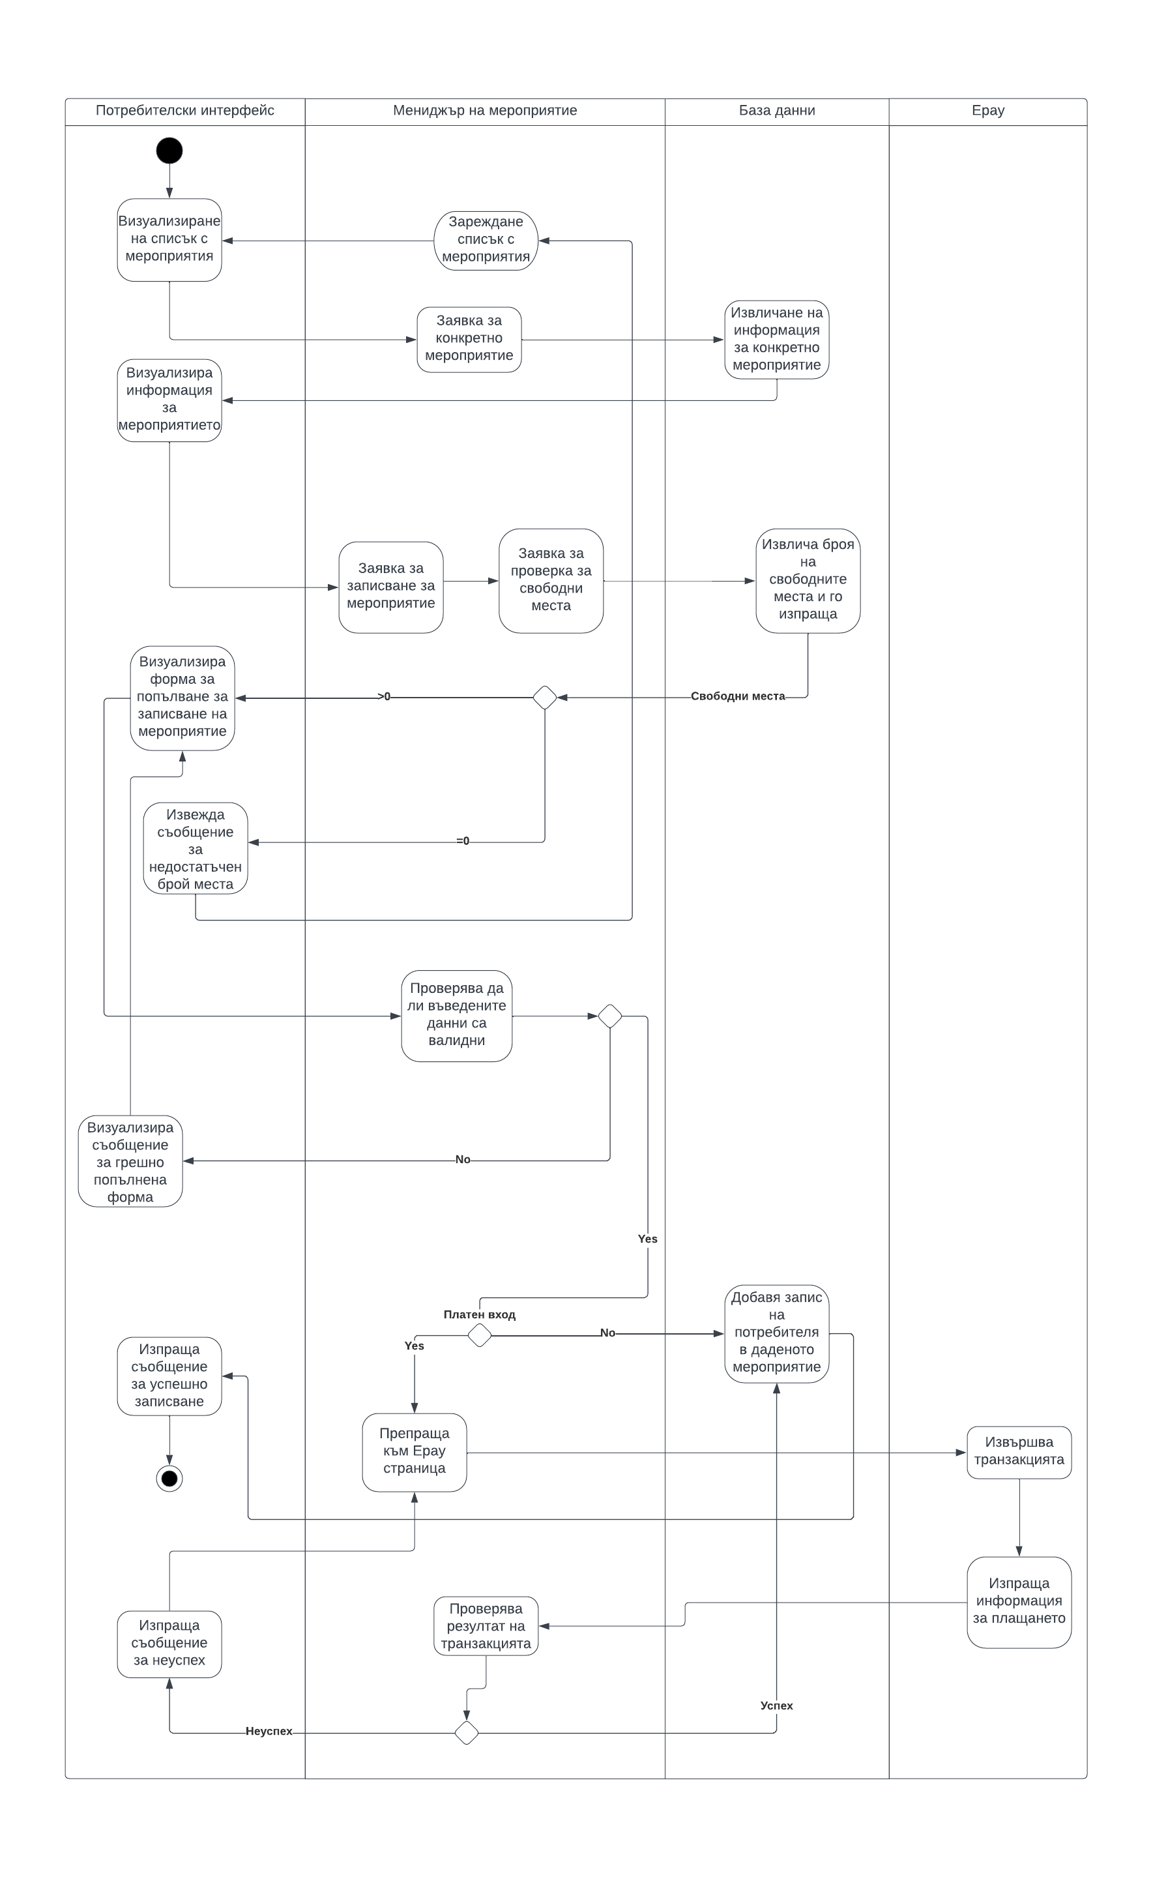

* 1. Преглед на прогноза за време за даден маршрут

* 1. Добавяне на нова категория съвети

* 1. Създаване на публикация

1. Dataflow модел

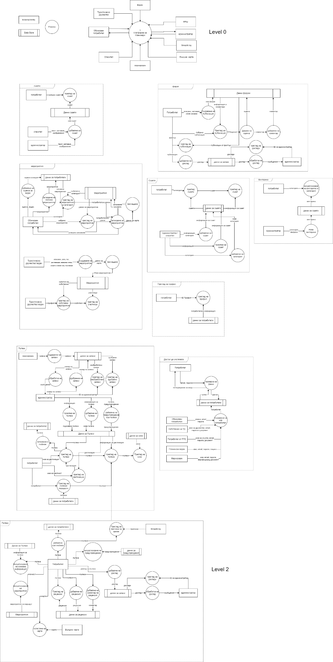

1. ER модел

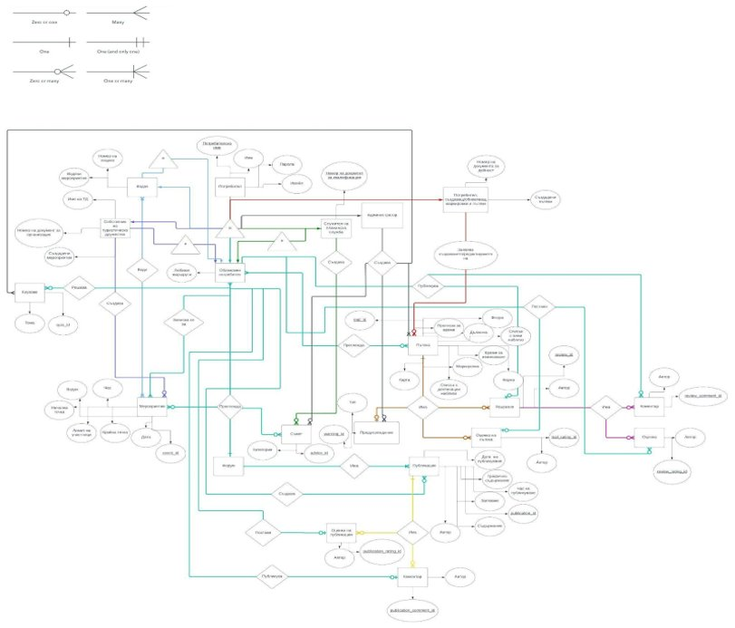

Тук може да се разгледа по-подробно - [https://lucid.app/lucidchart/362b0c96-a0d8-4e45-80a4-d096fb6cb4d2/edit?beaconFlowId=0CCEBE3ABBE64ADC&invitationId=inv_dabb6fa9-fde8-4897-a55f-c768b08b8280&page=0_0#](https://lucid.app/lucidchart/362b0c96-a0d8-4e45-80a4-d096fb6cb4d2/edit?beaconFlowId=0CCEBE3ABBE64ADC&invitationId=inv_dabb6fa9-fde8-4897-a55f-c768b08b8280&page=0_0)